Cupcakes caramel
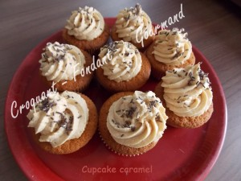 Pour 8 cupcakes caramel
Cupcakes :
- 100 g de beurre pommade
- 100 g de sucre en poudre
- 2 œufs
- 100 g de farine
- ½ sachet de levure chimique (1,5 càc)
- 15 g de caramel au beurre salé
Glaçage :
- 80 g de beurre pommade
- 250 g de sucre glace
- 2 càs de lait
- 100 g de caramel au beurre salé
1 plaque à muffins garnie de 8 caissettes en papier - 1 poche à douille et douille cannelée
Préchauffage du four à 180°C (chaleur tournante)
Les cupcakes :
Blanchir au fouet le beurre avec le sucre.
Ajouter les œufs et fouetter pour obtenir une crème lisse et mousseuse.
Incorporer la farine et la levure.
Ajouter enfin le caramel au beurre salé et travailler jusqu'à ce que la préparation soit bien homogène.
Remplir les caissettes aux deux tiers.
Enfourner pour une quinzaine de minutes, jusqu'à ce que les gâteaux soient cuits et bien dorés.
Laisser refroidir sur une grille.
Le glaçage :
Fouetter à petite vitesse le sucre glace et le beurre : le mélange est granuleux.
Ajouter le lait et continuer à fouetter : la préparation devient immédiatement lisse.
Battre à vitesse plus élevée pour alléger la préparation puis ajouter le caramel.
Verser l'appareil dans la poche à douille. Décorer les cupcakes froids avec cette crème.
Garder au frais jusqu'au moment du service.

